DOCUMENTO DE PROTOTIPADO DEL SISTEMA

GYM SENA

Versión: 2.1

**HISTORIAL DE REVISIÓN**

|  |  |  |  |  |
| --- | --- | --- | --- | --- |
| **VERSIÓN** | **ELABORACIÓN** | | **REVISIÓN** | |
| **Fecha** | **Responsable** | **Fecha** | **Responsable** |
| 1.0 | 26/08/2020 | Jhon Alexander Bueno Espinosa | 26/08/2020 | Jhon Alexander Bueno Espinosa |
|  |  | Jorge Andres Gonzalez Andrade |  |  |
|  |  | Alejandra Soler Uribe |  |  |
| 2.0 | 07/10/2020 | Jhon Alexander Bueno Espinosa | 07/10/2020 | Jhon Alexander Bueno Espinosa |
|  |  | Jorge Andres Gonzalez Andrade |  |  |
|  |  | Alejandra Soler Uribe |  |  |
| 2.1 | 17/02/2021 | jhon alexander bueno espinosa | 17/02/2021 | Jhon Alexander Bueno Espinosa |
|  |  | jorge andres gonzalez andrade |  |  |
|  |  | alejandra soler uribe |  |  |

**CAMBIOS RESPECTO A LA VERSIÓN ANTERIOR**

|  |  |
| --- | --- |
| **VERSIÓN** | **MODIFICACIÓN RESPECTO VERSIÓN ANTERIOR** |
| 1.0 | se hace la realización de la 1 versión del prototipado |
| 2.0 | se hace la realización de la 2 versión del prototipado |
| 2.1 | se hace la inclusión de los prototipos llevados hasta el momento |
|  |  |
|  |  |
|  |  |

**Tabla de contenido**

**1. Introducción** 4

**2. Alcance** 4

**3. Responsables e involucrados** 4

**4. Prototipos** 4

4.1 Prototipo 1 4

4.1.1 Descripción 4

4.1.2 Captura 4

4.2 Prototipo 2 4

4.2.1 Descripción 4

4.2.2 Captura 4

4.3 Prototipo 3 4

4.3.1 Descripción 4

4.3.2 Captura 4

4.n Prototipo n 4

4.n.1 Descripción 4

4.n.2 Captura 4

# **1. Introducción**

La temática en la cual nos vamos a centralizar en el proyecto es lograr un mayor ingreso al gimnasio por medio de una aplicación web la cual nos informará las diferentes actividades que se realizan en el gimnasio del centro de comercio y turismo y en cual nos permitirá un mejor uso de todos los elementos que se encuentran dentro del gimnasio y tener un control de todas las personas que utilizan los servicios.

## 1.1 Propósito

El propósito de la aplicación es mejorar el funcionamiento del gimnasio para que sea más eficiente y más interactivo esto ayudará a mejorar la gestión de aprendices e instructores y demás funcionarios del sena regional quindio en las rutinas siendo más fácil para el encargado y diferentes monitores gestionar todo el tema de rutinas dietas y demás actividades físicas que se pueden realizar dentro del establecimiento.

## 1.2 Alcance

La idea principal de la digitalización de todos los procesos que se hacían diariamente en el sena por medio de un software que permita menos desgaste de elementos biodegradables en el centro permitirá una mayor interacción con la economía naranja y una mayor facilidad de manejo por parte de los funcionarios aprendices y demás personas que tengan permitido utilizar los servicio del gimnasio del centro de comercio y turismo de la regional del quindío, también se tiene presente una aplicación que nos permita estar informados de cada actividad relacionada con el gimnasio y sus diferentes horarios de atencion al pubico como cuando no se tenga servicio dentro del mismo.

## 1.3 Responsables e involucrados

|  |  |  |
| --- | --- | --- |
| **Nombre** | **Tipo (Responsable/ Involucrado)** | **Rol** |
| Jhon Alexander Bueno Espinosa | aprendiz | documentador |
| *Alejandra Soler Uribe* | aprendiz | diseñadora |
| *Jorge Andres Gonzalez Andrade* | aprendiz | programador |

# **2. Prototipos**

## 2.1 login

## 2.1.1 Descripción : se muestra la vista de login del sistema

### 2.1.2 Captura

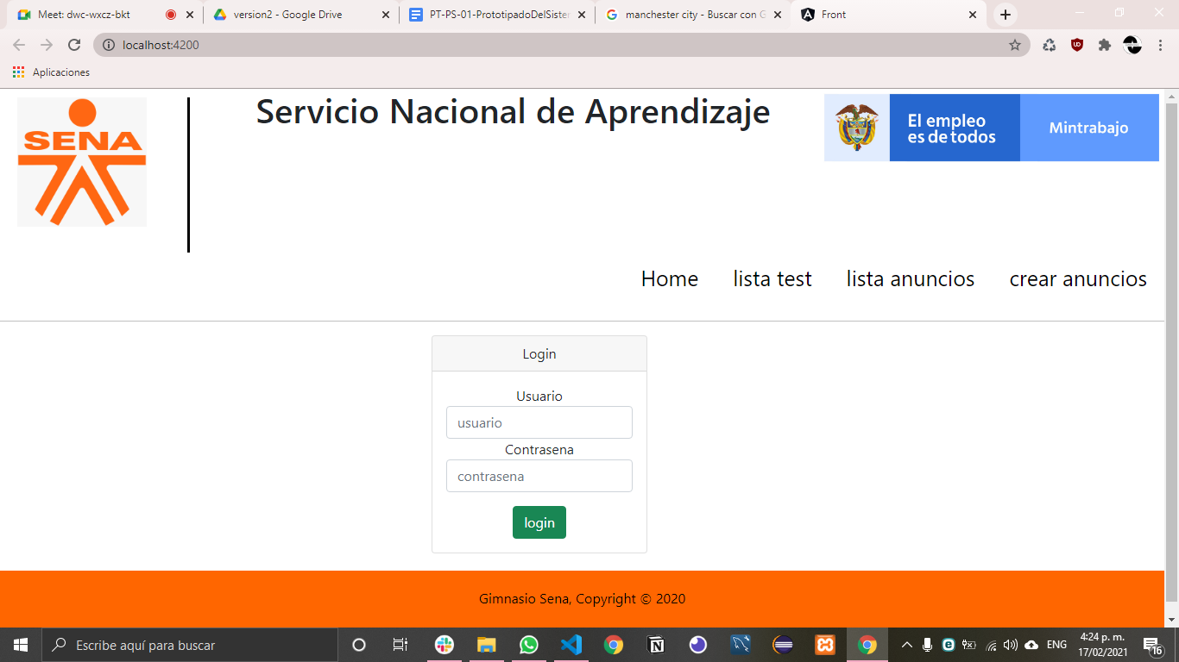

## 3.2 test

### 3.2.1 Descripción : se muestra la vista encargada de listar los test

### 3.2.2 Captura

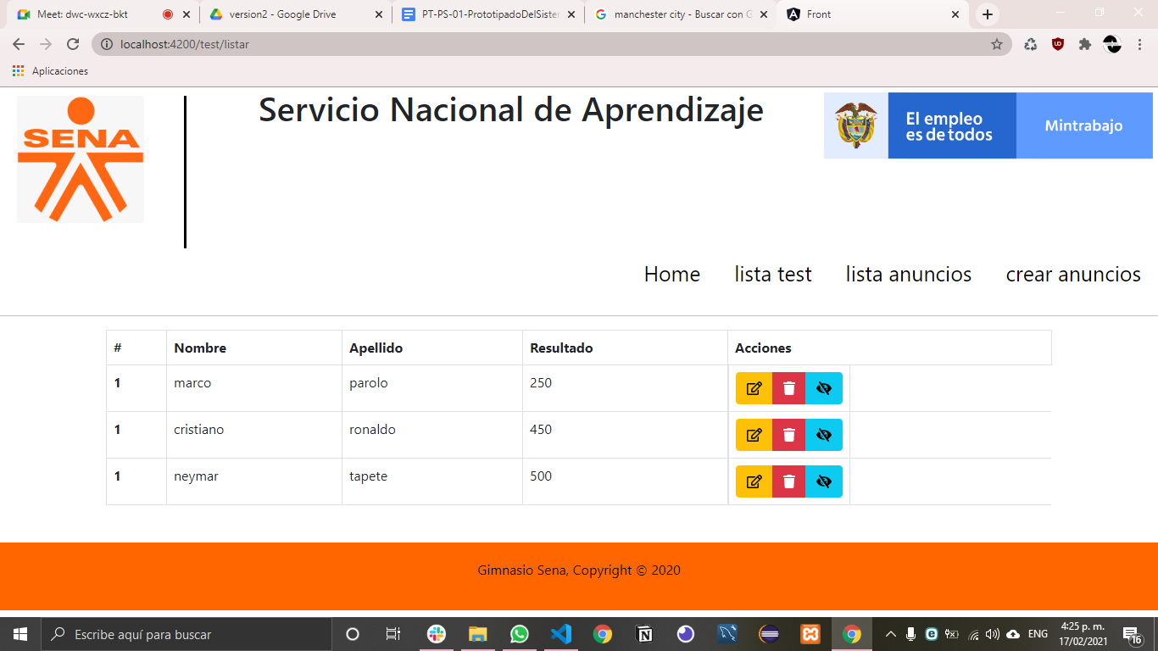

## 4.3 lista anuncios

### 4.3.1 Descripción :se muestra la lista de anuncios

### 4.3.2 Captura

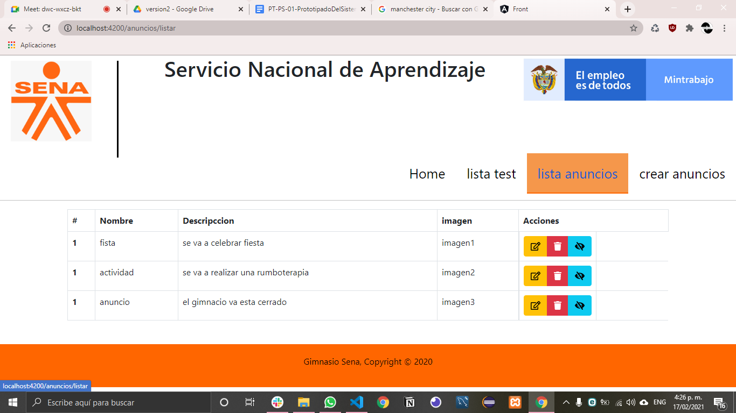

## 5.n Anuncios

## 5.n.1 Descripción :se muestra la página de creación de anuncios

### 5.n.2 Captura

